智能语音与声纹服务接口规范 v1

# 0. 全局规范

1. **统一响应结构**：除 WebSocket 音频帧外，所有 REST 与 WS 业务消息均遵循

{  
 "code": 0,  
 "message": "ok",  
 "data": {}  
}

code=0 表示成功，code>0 表示业务错误；HTTP 状态仅表达传输语义。

1. **公共字段**：分页使用 page、pageSize、total、items；时间均为毫秒整数并以下划线 _ms 结尾，可在日志中并行输出 ISO8601。
2. **错误体**：错误响应与成功结构一致，仅将 code、message 置为对应业务码和描述；必要时在 data 中补充错误上下文。

# 概述

本规范统一描述语音识别（离线批量与实时流式）与声纹管理能力的开放接口，涵盖接入要求、请求/响应结构、示例以及错误码。除非特别说明，所有时间单位均为毫秒，布尔字段使用 true/false 表示。

1. REST 离线识别：适用于整段音频文件的批量转写，可结合回调实现异步处理。
2. WebSocket 实时识别：适用于实时字幕、会议记录等场景，采用实时识别 + 离线纠错的双路模式。
3. 声纹管理接口：提供声纹注册、识别与管理能力。

# 服务接入

## 域名与版本

1. REST：https://<your-domain>/v1
2. WebSocket：wss://<your-domain>/v1
3. 主版本使用 /v1 前缀。

**环境说明**： - 生产环境：https://api.your-domain.com/v1 - 测试环境：https://test-api.your-domain.com/v1 - 开发环境：https://dev-api.your-domain.com/v1

## 鉴权与安全

1. 凭证：平台为每个租户颁发 AppKey 与 AppSecret，请妥善保管 AppSecret，避免在客户端代码或日志中明文暴露。
2. 请求需在 Header 携带以下字段完成签名校验：

x-ak：AppKey。

x-t：当前毫秒时间戳（字符串），建议直接使用 Date.now().toString()。

x-sign：MD5(AppKey + AppSecret + x-t) 的 32 位小写十六进制串。

1. 时间戳允许的最大误差为 ±300 秒，超出将返回签名过期错误；重放请求需重新计算时间戳与签名。
2. 示例：

timestamp=$(date +%s%3N)  
signature=$(echo -n "${APP_KEY}${APP_SECRET}${timestamp}" | md5sum | cut -d' ' -f1)  
curl https://api.your-domain.com/v1/ping \  
 -H "x-ak: ${APP_KEY}" \  
 -H "x-t: ${timestamp}" \  
 -H "x-sign: ${signature}"

1. WebSocket 握手无法自定义 Header，须将 x-ak、x-t、x-sign 以查询参数形式附加至 URL（例如 ?x-ak=...&x-t=...&x-sign=...）。
2. 所有接口仅在 HTTPS/WSS 通道开放，建议在网关层启用 IP 白名单、QPS/并发限流和审计日志。

## 凭证申请与管理

1. 运维/平台管理员为租户创建独立的 AppKey 与 AppSecret，并配置可访问的接口范围及限流策略。
2. AppSecret 仅在创建时下发一次，请立即存入受控配置中心或密钥管理服务，避免写入客户端或浏览器代码。
3. 建议按业务系统或环境划分多组凭证，便于追踪与隔离；若凭证疑似泄漏，应第一时间在管理端吊销并重新生成。
4. 为降低长期凭证风险，可结合运维流程定期轮换 AppSecret，并通知调用方在新旧凭证的可重叠窗口内完成切换。

## 接口通用说明

1. **编码**：除文件上传外，默认使用 application/json 与 UTF-8 编码。
2. **时间字段**：统一使用毫秒整数（字段以 _ms 结尾），必要时可在日志或回调中额外提供 ISO8601 字符串。
3. **分页约定**：page 从 1 开始计数，pageSize 默认 10，建议控制在 10～100；响应携带 total 便于前端分页。
4. **响应结构**：遵循统一格式，业务负载全部置于 data 字段；错误同样遵循该结构，仅调整 code 与 message。
5. **安全要求**：所有接口需在 HTTPS/WSS 通道下访问，并实现 IP 白名单、速率限制与审计日志。

## 最佳实践

**错误处理**：

try {  
 const timestamp = Date.now().toString();  
 const sign = md5(appKey + appSecret + timestamp); // md5 函数可来自 crypto-js 等库  
 const response = await fetch('/v1/voice/offline/jobs', {  
 method: 'POST',  
 headers: {  
 'x-ak': appKey,  
 'x-t': timestamp,  
 'x-sign': sign,  
 },  
 body: formData  
 });  
   
 const result = await response.json();  
 if (result.code !== 0) {  
 console.error('业务错误:', result.message);  
 // 处理业务错误  
 }  
} catch (error) {  
 console.error('网络错误:', error);  
 // 处理网络错误  
}

**重试机制**： - 网络错误：指数退避重试，最多 3 次 - 限流错误（429）：等待 1-5 秒后重试 - 服务器错误（5xx）：等待 2-10 秒后重试

# REST 离线识别

## Endpoint

| 方法 | 路径 | 说明 |
| --- | --- | --- |
| POST | /v1/voice/offline/jobs | 创建离线识别任务 |
| GET | /v1/voice/offline/jobs/{job_id} | 查询任务状态与结果 |

若内部仍使用旧路径，可由网关映射至上述外部路径。

## 创建任务（POST /v1/voice/offline/jobs）

**Headers**

| 字段 | 类型 | 必填 | 说明 |
| --- | --- | --- | --- |
| x-ak | string | 是 | AppKey，用于标识调用方 |
| x-t | string | 是 | 当前毫秒时间戳，字符串形式 |
| x-sign | string | 是 | MD5(AppKey + AppSecret + x-t) 结果，32 位小写 |
| Content-Type | string | 是 | 固定为 multipart/form-data |

**Body（multipart）**

| 字段 | 类型 | 必填 | 默认值 | 说明 |
| --- | --- | --- | --- | --- |
| audio | file | 是 | - | 音频文件二进制体，支持 wav/mp3/m4a/aac/flac，采样率 ≥ 8 kHz，推荐大小 ≤ 50 MB |
| language | string | 否 | zh-CN | 识别语言标识 |
| itn | boolean | 否 | true | 是否启用数值、日期等智能文本规范化 |
| hotwords | string(JSON) | 否 | - | 热词配置 JSON 字符串，结构见 §6.4 |
| extra | string(JSON) | 否 | - | 透传业务自定义元数据，服务端原样存储，可用于对账 |

**流程说明**

1. 服务校验签名、时间戳、文件大小与格式，若不符合要求返回 4xx。
2. 通过对象存储或临时目录安全保存音频文件，并记录上下文元数据。
3. 将任务指针写入消息队列，后台工作节点异步消费。
4. 同步响应中返回任务 ID 与当前状态，便于后续查询或对账。

**响应示例**（HTTP 202）

{  
 "code": 0,  
 "message": "accepted",  
 "data": {  
 "job_id": "off-20250121-0001",  
 "status": "queued"  
 }  
}

**响应字段说明（data）**

| 字段 | 类型 | 说明 |
| --- | --- | --- |
| job_id | string | 离线识别任务唯一 ID |
| status | string | 当前任务状态，取值见 §3.3 |

## 查询任务（GET /v1/voice/offline/jobs/{job_id}）

**Path 参数**

| 参数 | 类型 | 必填 | 说明 |
| --- | --- | --- | --- |
| job_id | string | 是 | 创建任务时返回的唯一 ID |

**Headers**

| 字段 | 类型 | 必填 | 说明 |
| --- | --- | --- | --- |
| x-ak | string | 是 | AppKey，用于标识调用方 |
| x-t | string | 是 | 当前毫秒时间戳，字符串形式 |
| x-sign | string | 是 | MD5(AppKey + AppSecret + x-t) 结果，32 位小写 |

**响应示例**

{  
 "code": 0,  
 "message": "ok",  
 "data": {  
 "job_id": "off-20250121-0001",  
 "status": "succeeded",  
 "progress": 1.0,  
 "submitted_at_ms": 1737448878000,  
 "completed_at_ms": 1737448924000,  
 "result": {  
 "text": "各位同事，大家好。……",  
 "sentences": [  
 {"text": "各位同事，大家好。", "start_ms": 0, "end_ms": 2100}  
 ],  
 "language": "zh-CN",  
 "meta": {  
 "audio_duration_ms": 183000,  
 "unstable_rate": 0.08,  
 "submitted_at_iso": "2025-01-21T06:01:18Z",  
 "completed_at_iso": "2025-01-21T06:02:04Z"  
 }  
 }  
 }  
}

**字段说明（data）**

| 字段 | 类型 | 说明 |
| --- | --- | --- |
| job_id | string | 任务唯一 ID |
| status | string | 当前状态，取值见下文 |
| progress | number | 0～1 的进度值；若后台不支持可固定为 null |
| submitted_at_ms | int64 | 任务提交时间（毫秒） |
| completed_at_ms | int64 | 任务完成时间（毫秒），未完成时缺省 |
| result | object | 成功后返回的识别结果对象 |
| error | object | 可选错误上下文，失败时可携带内部码等信息 |

**字段说明（data.result）**

| 字段 | 类型 | 说明 |
| --- | --- | --- |
| text | string | 完整转写文本 |
| sentences | array | 句级时间戳列表，默认开启；可在创建任务时关闭 |
| language | string | 识别语言标识 |
| meta | object | 可选扩展信息，例如音频时长、置信度等 |

sentences 元素结构：

| 字段 | 类型 | 说明 |
| --- | --- | --- |
| text | string | 句子文本 |
| start_ms | int64 | 句子开始时间（毫秒） |
| end_ms | int64 | 句子结束时间（毫秒） |

状态取值：queued、processing、succeeded、failed。失败时顶层 code > 0，message 携带错误描述，可在 data.error 中补齐内部子码或排查信息（例如 {"code":50001,"message":"internal error"}）。

## 回调（可选）

1. Header：Content-Type: application/json；如部署侧需要鉴权，可额外配置回调专用 Token。
2. Body：与查询任务时 data.result 结构一致，并补充顶层 code、message 字段。
3. 回调方需在 5 次以内（指数退避）完整消费通知，可使用 job_id 去重，并返回 2xx。

## REST 错误码

| HTTP | code | message | 说明 |
| --- | --- | --- | --- |
| 400 | 40001 | invalid audio format | 不支持的音频编码或采样率异常 |
| 401 | 40101 | invalid signature | 签名缺失、过期或校验失败 |
| 413 | 41301 | payload too large | 音频文件超过限制 |
| 429 | 42901 | rate limit exceeded | 排队溢出或触发限流 |
| 500 | 50001 | internal error | 服务内部错误 |
| 504 | 50401 | job timeout | 处理超时 |

## 离线任务时序

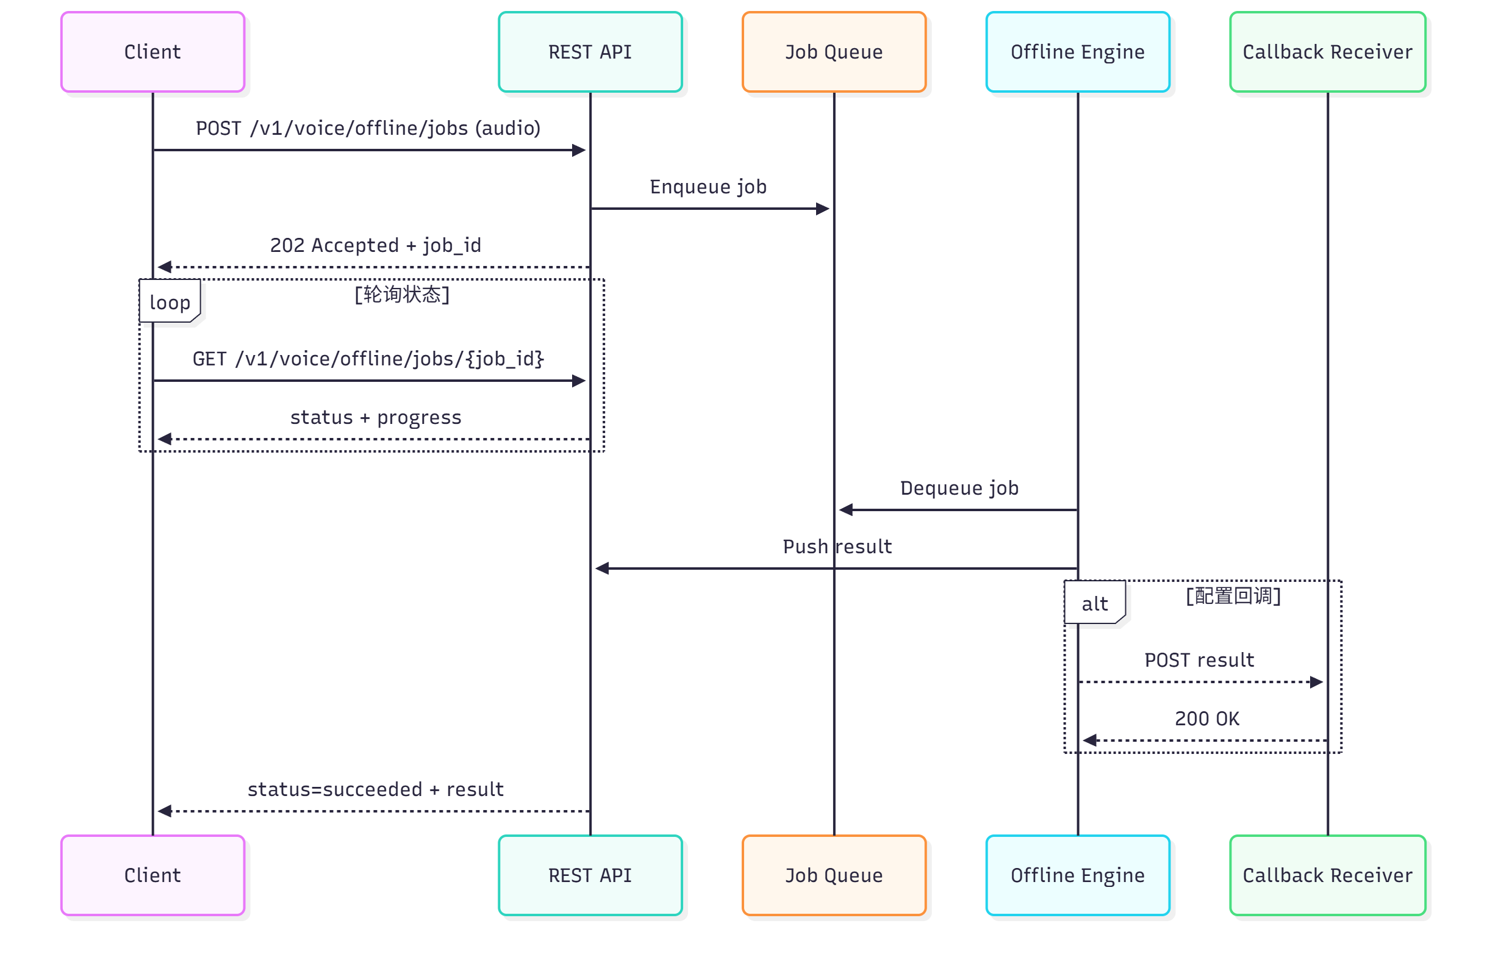

# WebSocket 实时识别

## 4.1 握手

1. URL：wss://<your-domain>/v1/voice/realtime[?x-ak=...&x-t=...&x-sign=...]
2. 子协议：binary
3. 流程：连接建立 → 客户端发送配置消息 → 推送音频帧 → 等待离线纠错。

## 4.2 配置消息（JSON）

**发送时机**

1. WebSocket 握手成功后，客户端必须先发送一条配置消息，服务端在收到合法配置前不会消费音频帧。
2. 会话进入 FINAL 状态后，如需重新识别下一段语音，可在同一连接内先发送新的配置消息，再开始推送音频。
3. 运行中可以再次发送配置消息以热更新 language、hotwords 等，新的配置自下一帧音频起生效。

{  
 "audio_fs": 16000,  
 "wav_name": "mic_session",  
 "language": "zh-CN",  
 "itn": true,  
 "hotwords": {  
 "terms": [{"text":"心肌梗死","boost":6.0}],  
 "ttl_ms": 600000  
 },  
 "vad_silence_ms": 800,  
 "grace_period_ms": 200  
}

会话内可再次发送配置消息进行热更新（如修改 hotwords、language 等）。

**字段说明**

| 字段 | 类型 | 必填 | 默认值 | 说明 |
| --- | --- | --- | --- | --- |
| audio_fs | int32 | 否 | 16000 | 音频采样率，支持 8000/16000 Hz，需与音频帧保持一致 |
| wav_name | string | 否 | - | 会话标识，便于检索与日志追踪 |
| language | string | 否 | zh-CN | 识别语言，支持 zh-CN、en-US 等 |
| itn | boolean | 否 | true | 是否启用智能文本规范化 |
| hotwords | object | 否 | - | 热词设置，结构见 §4.9 |
| vad_silence_ms | int32 | 否 | 800 | 服务端 VAD 静默阈值，单位毫秒 |
| grace_period_ms | int32 | 否 | 200 | 离线最终结果后延迟关闭的缓冲时间，单位毫秒 |

## 4.3 识别模式说明

系统采用**实时识别 + 离线纠错**的双路模式，自动提供最佳识别效果：

1. **实时识别**：200ms 内返回增量识别结果，支持实时字幕显示
2. **离线纠错**：语音结束后 1-2 秒内提供高精度纠错结果和时间戳
3. **自动切换**：系统根据语音状态自动切换识别模式，无需客户端干预

**服务端返回模式标识**： - realtime：实时识别结果 - offline：离线纠错结果（最终结果）

## 4.4 会话状态机

状态流转：INIT → STREAMING → EOS → OFFLINE_COMP → FINAL → (RESTART | CLOSE)

1. INIT：握手成功，仅允许发送配置消息；服务端校验后进入 STREAMING。
2. STREAMING：持续推流阶段，服务端返回 mode=realtime 的增量结果，并递增 revision。
3. EOS：客户端发送 {"is_speaking": false} 或命中服务端 VAD 止语进入该状态。
4. OFFLINE_COMP：离线纠错计算中，服务端返回 mode=offline 结果，并在最终帧携带 is_final=true。
5. FINAL：会话完成，可在 grace_period_ms 内等待客户端处理；如需继续会话，发送新的配置进入 RESTART，否则关闭。

**状态与动作对照**

| 状态 | 客户端应执行的操作 | 服务端行为 |
| --- | --- | --- |
| INIT | 发送配置消息并等待服务端返回首条业务消息；如收到错误需重新配置或断开 | 校验配置，准备接收音频 |
| STREAMING | 按配置推送 PCM 帧；根据返回的 revision 去重展示 | 持续返回 mode=realtime 的增量结果 |
| EOS | 停止发送音频，确保一次性发送 {"is_speaking":false} 控制消息 | 启动离线纠错流程 |
| OFFLINE_COMP | 等待最终结果；无需重复 EOS | 返回 mode=offline 结果，最后一帧带 is_final=true |
| FINAL | 根据需要：发送新配置进入下一段，或主动关闭连接 | 在 grace_period_ms 后可主动关闭会话 |

约束与错误：

1. OFFLINE_COMP 未完成前再次推流或重复 EOS，会返回 {"code": 440003, "message": "session busy"} 并在必要时断开连接。
2. 客户端需以最大 revision 去重乱序；当收到 patch 字段时，优先使用同帧 text 作为基线再应用差量。

## 4.5 音频帧（Binary）

1. PCM Little Endian，16-bit 单声道。
2. 采样率需与 audio_fs 一致；严格模式下不一致将返回关闭码 4400 与 {"code":440002,"message":"unsupported sample_rate"}。
3. 帧长度建议 40 ms（约 1280 samples ≈ 2560 bytes），消息频率 ≤ 50 条/秒，单帧 ≤ 16 KB。
4. 对于浏览器端的分片，可通过 AudioWorklet/ScriptProcessor 进行缓冲并对齐推送。

## 4.6 控制消息（JSON）

1. {"is_speaking": false}：显式 EOS，触发离线纠错，优先级最高。
2. 热更新：配置同 4.2，可动态调整 hotwords、language、itn 等。
3. 心跳：可发送 {"ping": 1}（≤ 1/20s），防止长时间静默被判定超时。

**控制消息字段说明**

| 字段 | 类型 | 说明 |
| --- | --- | --- |
| is_speaking | boolean | false 表示语音结束；true 可用于恢复推流，默认不必显式发送 |
| ping | int32 | 心跳标记，取值恒为 1，服务端仅用于检测连接活跃 |

## 4.7 端点触发与关闭

•触发离线纠错条件：

1. 客户端发送 is_speaking=false（client EOS）。
2. 连续静默超过 vad_silence_ms（默认 800ms），服务器自动止语。
3. 服务端发送 is_final: true 的 offline 消息后进入 grace_period_ms（默认 200ms），随后可关闭连接；客户端亦可主动 close。
4. 若需在同一连接内处理多段语音，可在离线结果返回后重新发送配置消息并继续推流。

## 4.8 消息协议契约

{  
 "mode": "realtime | offline",  
 "revision": 7,  
 "wav_name": "meeting_20250121",  
 "text": "各位同事大家好",  
 "patch": {  
 "replace": [ { "range": [0, 6], "text": "各位同事，大家好" } ]  
 },  
 "t_audio_ms": 3520,  
 "sentences": [  
 {"text":"各位同事，大家好。","start_ms":0,"end_ms":2100}  
 ],  
 "is_final": false,  
 "language": "zh-CN",  
 "meta": {"unstable_rate": 0.12}  
}

**字段说明**

| 字段 | 类型 | 说明 |
| --- | --- | --- |
| mode | string | 结果类型：realtime 为实时增量，offline 为离线纠错 |
| revision | int64 | 递增版本号，客户端按最大值去重、处理乱序 |
| wav_name | string | 会话标识，回显配置中的 wav_name，便于关联 |
| text | string | 当前识别文本，全量覆盖 |
| patch | object | 可选增量信息，当存在时需结合 text 一起使用 |
| t_audio_ms | int64 | 已处理的音频时长，单位毫秒 |
| sentences | array | 句级时间戳，仅离线结果阶段返回 |
| is_final | boolean | 离线最终结果时为 true，其他阶段 false |
| language | string | 识别语言，通常与配置一致 |
| meta | object | 可选扩展指标，如置信度、实时稳定度等 |

patch 结构：

| 字段 | 类型 | 说明 |
| --- | --- | --- |
| replace | array | 替换列表，range 表示字符区间，text 为替换文本 |

replace 元素字段说明：

| 字段 | 类型 | 说明 |
| --- | --- | --- |
| range | array | [start, end) 形式的字符区间，基于当前 text 计算 |
| text | string | 替换后的文本片段 |

sentences 元素结构同 §3.3。

**实时识别示例**

{"mode":"realtime","revision":5,"text":"各位同事大家","t_audio_ms":1680,"is_final":false}

**离线纠错最终示例**

{"mode":"offline","revision":12,"text":"各位同事，大家好。","sentences":[{"text":"各位同事，大家好。","start_ms":0,"end_ms":2100}],"is_final":true}

## 4.9 热词配置

"hotwords":{  
 "terms": [  
 {"text": "心肌梗死", "boost": 6.0},  
 {"text": "冠状动脉", "boost": 4.0}  
 ],  
 "ttl_ms": 600000,  
 "strategy": "replace"  
}

1. strategy: replace（整包覆盖）或 merge（增量合并）。
2. ttl_ms: 有效期，过期后恢复默认模型热词；未提供时热词持久有效。
3. 会话内热更新需附带完整热词列表，以避免语义不一致。

## 4.10 超时、心跳与会话时长

1. idle_audio_timeout_ms = 5000：超过该时间未收到音频/控制消息 → 关闭（4400）。
2. max_session_ms = 300000（5 分钟）：达到上限 → 关闭（4400），返回最后已完成结果。
3. 客户端应实现 WebSocket ping/pong（20–30s），并处理服务器关闭后的重连流程。

## 4.11 背压与节流

1. 当服务端识别队列积压达到阈值时，会发送业务消息：

{"code": 42901, "message": "rate limit exceeded", "data": {"suggest_fps": 25}}

客户端需根据 suggest_fps 调整推流频率或暂停发送。

1. 队列持续超限（默认 2～3 秒）时，服务端可直接关闭连接（WS Close 4290），客户端应退避重连并上报。

## 4.12 错误码映射

| 场景 | HTTP | WS Close | 业务子码 | 说明 |
| --- | --- | --- | --- | --- |
| 参数/帧错误 | 400 | 4400 | 440001/440002 | JSON 解析失败 / 采样率不支持 |
| 会话冲突 | 409 | 4400 | 440003 | 会话仍在补偿阶段，拒绝新的音频或重复 EOS |
| 鉴权失败 | 401 | 4401 | 40101 | Token 无效或过期 |
| 限流/并发 | 429 | 4290 | 42901 | 超出配额或并发上限 |
| 服务器异常 | 500 | 4500 | 50001 | 内部错误，需重试 |

**统一错误体**

{"code": 440001, "message": "invalid frame"}

## 4.13 实时识别时序

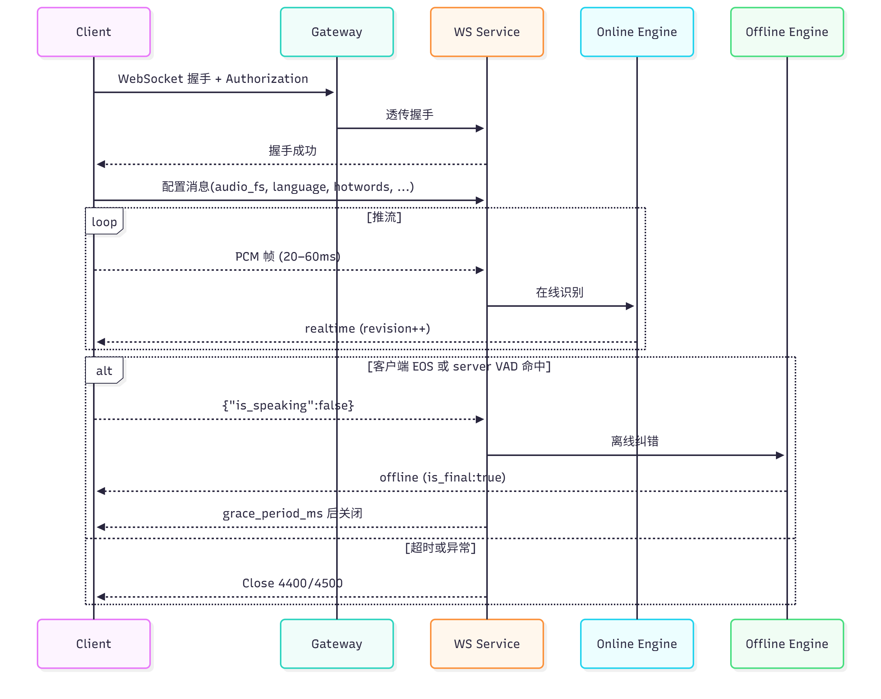

# 声纹管理 API

## 公共说明

1. 基础路径：/voice/print
2. 认证：同 2.2，所有请求需携带 x-ak、x-t、x-sign。
3. 数据格式：默认 application/json；上传音频使用 multipart/form-data 或 application/x-www-form-urlencoded 中的文件字段。
4. 业务约束：声纹样本需满足最短 1 秒、最长 30 秒的音频长度，采样率不少于 16 kHz 单声道。
5. 常见错误码：

| code | message | 说明 |
| --- | --- | --- |
| 40101 | invalid signature | 签名缺失、过期或校验失败 |
| 40011 | invalid voice sample | 音频时长/格式不符合要求 |
| 40401 | user not found | 指定的用户不存在 |
| 40901 | voiceprint conflict | 声纹重复或冲突 |
| 50002 | voice service error | 声纹引擎执行失败 |

## 使用流程概览

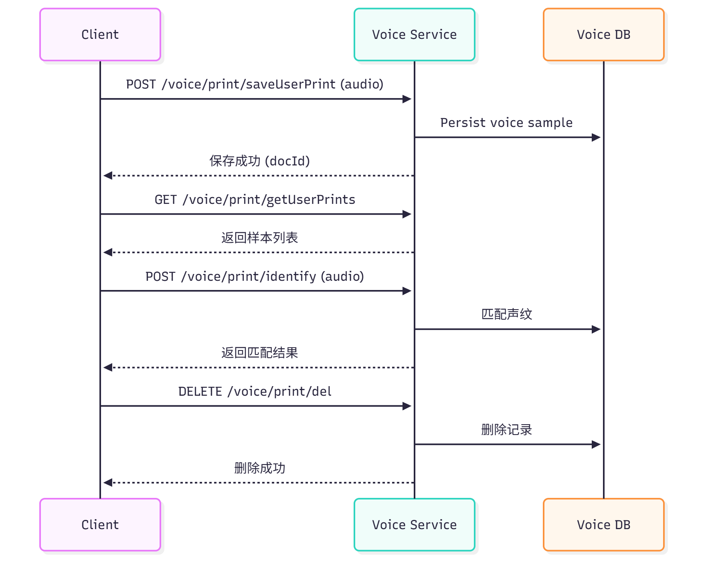

## 删除用户声纹（DELETE /voice/print/del）

**请求体（application/json）**

{  
 "docId": "string",  
 "userId": 10001  
}

**Headers**

1. x-ak: AppKey
2. x-t: 当前毫秒时间戳字符串
3. x-sign: MD5(AppKey + AppSecret + x-t)

**字段说明**

1. docId：声纹样本文档 ID，用于定位待删除的音频。
2. userId：业务系统内的用户 ID，需与声纹所属用户一致。

**业务说明**

1. 删除操作需具备声纹管理权限。
2. 若指定 docId 不存在或不属于该用户，接口返回 40401。
3. 删除成功不返回数据，客户端可通过查询接口验证。

**响应体**

{  
 "code": 0,  
 "message": "ok",  
 "data": {}  
}

## 获取用户列表（GET /voice/print/getUserList）

**用途**：提供具备声纹注册权限的业务用户列表，便于选择目标用户进行声纹录入。

**查询参数**

| 参数 | 说明 | 必填 | 类型 | 默认 |
| --- | --- | --- | --- | --- |
| page | 页码 | 否 | int64 | 1 |
| pageSize | 页大小 | 否 | int64 | 10 |
| name | 用户名模糊搜索 | 否 | string | - |

**Headers**

1. x-ak: AppKey
2. x-t: 当前毫秒时间戳字符串
3. x-sign: MD5(AppKey + AppSecret + x-t)

**响应体**

{  
 "code": 0,  
 "message": "ok",  
 "data": {  
 "items": [  
 {  
 "id": 0,  
 "name": "",  
 "username": "",  
 "mobile": "",  
 "status": 0,  
 "company": "",  
 "create_time_ms": 0,  
 "update_time_ms": 0  
 }  
 ],  
 "page": 1,  
 "pageSize": 10,  
 "total": 0  
 }  
}

1. 响应字段可根据业务需要补充，例如 roles、lastLoginTime，敏感信息应按合规要求脱敏。

## 获取用户声纹列表（GET /voice/print/getUserPrints）

**用途**：查询指定用户已注册的声纹样本，查看样本状态与文本内容。

**查询参数**

| 参数 | 说明 | 必填 | 类型 | 默认 |
| --- | --- | --- | --- | --- |
| userId | 用户 ID | 是 | int64 | - |
| page | 页码 | 否 | int64 | 1 |
| pageSize | 页大小 | 否 | int64 | 10 |

**Headers**

1. x-ak: AppKey
2. x-t: 当前毫秒时间戳字符串
3. x-sign: MD5(AppKey + AppSecret + x-t)

**响应体**

{  
 "code": 0,  
 "message": "ok",  
 "data": {  
 "items": [  
 {  
 "id": "",  
 "user_id": 0,  
 "username": "",  
 "txt": "",  
 "wav_path": "",  
 "create_time_ms": 0  
 }  
 ],  
 "page": 1,  
 "pageSize": 10,  
 "total": 0  
 }  
}

1. wav_path：相对路径，客户端需拼接接口域名与用户 ID 获取下载地址。
2. txt：声纹采集时的文本提示，可用于质检或再训练场景。
3. 可扩展 status 字段表示审核状态（例如 pending、approved、rejected）。

## 声纹鉴定（POST /voice/print/identify）

**用途**：上传音频进行声纹比对，返回匹配的用户信息及文本内容。

**表单字段（application/x-www-form-urlencoded 或 multipart）**

| 字段 | 说明 | 必填 | 类型 |
| --- | --- | --- | --- |
| audio | 待鉴定音频文件 | 是 | file |

**Headers**

1. x-ak: AppKey
2. x-t: 当前毫秒时间戳字符串
3. x-sign: MD5(AppKey + AppSecret + x-t)
4. Content-Type: multipart/form-data

**响应体**

{  
 "code": 0,  
 "message": "ok",  
 "data": {  
 "txt": "",  
 "user": {  
 "id": 0,  
 "name": "",  
 "mobile": ""  
 },  
 "score": 0.92,  
 "threshold": 0.85  
 }  
}

1. score：匹配得分（0–1）用于判断相似度。
2. threshold：系统当前命中的阈值，可根据业务级别调整。
3. 若未匹配到用户，返回 code=40401、message="user not found"，data 为 null。

## 保存用户声纹（POST /voice/print/saveUserPrint）

**用途**：为指定用户创建或追加声纹样本。

**表单字段**

| 字段 | 说明 | 必填 | 类型 |
| --- | --- | --- | --- |
| userId | 用户 ID | 是 | int |
| userName | 用户姓名 | 是 | string |
| audio | 声纹样本音频 | 是 | file |

**Headers**

1. x-ak: AppKey
2. x-t: 当前毫秒时间戳字符串
3. x-sign: MD5(AppKey + AppSecret + x-t)
4. Content-Type: multipart/form-data

**响应体** 同 5.3。

1. 音频需满足采样率、时长约束，不符合要求时返回 code=40011。
2. 存储前可对音频进行归一化处理（采样率、时长），并记录 docId 以便后续删除或更新。
3. 重复上传同一用户声纹时，需按业务规则指定覆盖或追加策略，冲突时返回 40901。

## 声纹接口错误码

| 场景 | HTTP | code | message | 说明 |
| --- | --- | --- | --- | --- |
| 鉴权失败 | 401 | 40101 | invalid signature | 签名缺失、过期或不合法 |
| 样本不合法 | 400 | 40011 | invalid voice sample | 音频编码、时长或信噪比不符合要求 |
| 用户不存在 | 404 | 40401 | user not found | 目标用户不存在或已被禁用 |
| 声纹冲突 | 409 | 40901 | voiceprint conflict | 用户已存在相同声纹或冲突样本 |
| 引擎异常 | 500 | 50002 | voice service error | 声纹识别引擎内部错误 |